关于施工图设计审查意见的函

南京深爱居装饰集团有限公司：
你单位报送的南京深爱居装饰集团有限公司常州分公司装修项目（建筑、电气专业）（编号：2024S335）项目施工图设计文件，经我中心审查，已形成审查意见书附后。审查综合意见中明确须复审的项目，请会同设计单位在五日内将根据审查意见书修改后的设计文件、回复意见报我中心复审。审查综合意见中明确审查通过的项目，请来我中心办理其余手续。

2024年4月28日
（附：施工图设计审查意见书）

常 州 市 房 屋 建 设 工 程
施 工 图 设 计 审 查 意 见 书

编号：2024S335

常州市住房和城乡建设局监制

施 工 图 设 计 审 查 意 见 书
编号：2024S335
项目名称 |  | 南京深爱居装饰集团有限公司常州分公司装修项目（建筑、电气专业）
项目地址 |  | 常州市天宁区茶山街道和平中路413号报业大厦1幢C区3F号房屋 | 建设单位 |  | 南京深爱居装饰集团有限公司
设计单位 |  | 华茗设计集团有限公司 | 勘察单位
项 目 概 况 | 建筑类型 |  | 工程等级
项 目 概 况 | 建筑面积 | ㎡ | 建筑层数 |  | 层
项 目 概 况 | 建筑高度 | m | 防火等级 |  | 级
项 目 概 况 | 场地类别 | Ⅲ | 人防等级
项 目 概 况 | 设防烈度 | 度 | 抗震等级
项 目 概 况 | 基础形式 |  | 结构体系
项 目 概 况 | 基础埋深 |  | 绿色建筑  等 级
技术性审查意见
审查内容 |  | 审查意见 |  | 审查人签名
是否按照经批准的初步设计文件或有关项目审批文件进行设计
建 筑 专 业 审 查 意 见
项目名称 | 南京深爱居装饰集团有限公司常州分公司装修项目（建筑、电气专业）
审查人 | 白俊霞 |  |  |  | 审查号 |  | 10051-1013 |  |  | 联系电话 |  | 86613771
一 、违反强制性条文：无
二 、违反强制性标准：
1、各玻璃单块面积、厚度不明，玻璃种类应满足JGJ 113-2015第7.1.1-1条。安装在易受到人体或物体碰撞部位的玻璃，应采取防护措施，并应设提示标识，JGJ 113-2015第7.3.1/2条。
2、顶棚采用BI级乳胶漆，木饰面，不满足GB50222-2017第5.1.1、5.2.1条。顶棚各基层均应采用A级材料，不明确。
3、防火分区3F-01与04分区Q轴交界处，防火墙两侧门窗洞口间距不满足GB50016-2014(2018版)第6.1.4条。
4、防火分区3F-02与04分区楼梯间处防火墙界面与原建筑改造图不一致，是否影响相关设备专业，装修不应改变防火分区界面，GB50222-2017第4.0.1条。
5、不满足编制深度要求：
墙体定位图中，轻钢龙骨+12mm厚阻燃板隔墙的耐火极限不明，用于何处，位置、图例不清楚。防火墙构造做法不明。L-G轴自动扶梯处防火卷帘、防火墙分隔做法不明。临空处护栏做法未见，应满足JGJ/T452-2018第4.1.3条。K-J轴新增卫生间，防水做法未见，下部房间功能不明，不应布置在有严格卫生、安全要求房间的直接上层。
三 、其他意见：
1、消防专篇中，装修范围、面积未见。室内各部位的装修材料及其燃烧性能等级未见，按苏建消防【2022】6号文要求完善。原建筑是否为高层建筑、耐火等级不明确。增加特别场所、隔断、家具、织物等的内装修材料说明。
2、地面铺贴图中，空白区地面材料不明。顶棚除饰面外吊顶材料不明确。
3、本次仅建筑、电气专业报审，综合天花图中水、暖通专业相关设计非本次审查范围，增加说明。
4、、900宽的房间门开启后净宽不应小于800，复核。
5、通用说明14，水平栏杆超过500时，楼梯栏杆高度说明有误。
6、、装修材料污染物控制指标未见。楼地面防滑性能未见。
设计人 |  | 刘全 |  |  |  | 注册人 |  |  |  |  | 周进
违反工程建设标准强制性条文数 |  |  |  |  |  |  |  | 违反工程建设强制性标准数
建筑设计0条 |  |  |  | 建筑防火0条 |  |  |  |  | 5条
结 构 专 业 审 查 意 见
项目名称 | 南京深爱居装饰集团有限公司常州分公司装修项目（建筑、电气专业）
审查人 | 盛旦雯 |  |  | 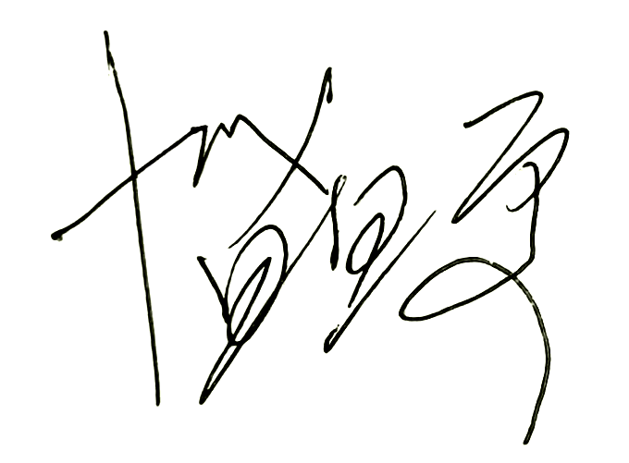 |  | 审查号 |  |  | 10051-S1002 |  | 联系电话 |  | 86619913
基本满足规范要求。
设计人 |  |  | 刘全 |  |  |  |  | 专业负责人 |  |  |  | 周进
违反工程建设标准强制性条文数 |  |  |  |  |  |  |  |  |  | 违反工程建设强制性标准数
地基基础0条 |  | 房屋抗震设计0条 |  |  | 结构设计0条 |  | 结构鉴定和加固0条 |  |  | 0条
电 气 专 业 审 查 意 见
项目名称 | 南京深爱居装饰集团有限公司常州分公司装修项目（建筑、电气专业）
审查人 | 汤小华 |  |  |  | 审查号 |  | 10051-E1001 |  |  | 联系电话 | 86619907
一 、违反强制性条文：无
二 、违反强制性标准：无
三 、其他意见：
1、请核本工程设计的照明灯具是否有安装高度在2.5米及以下的末端配电回路未设置剩余电流保护器，如有，请予以纠正。
设计人 |  | 程广进 |  |  |  | 专业负责人 |  |  | 邓伟
违反工程建设标准强制性条文数 |  |  |  |  |  |  |  | 违反工程建设强制性标准数
建筑防火0条 |  |  |  | 功能性等方面0条 |  |  |  | 0条
综 合 审 查 意 见
经审查，本工程设计文件编制基本符合建设部规定的设计深度，原则上能满足施工要求。施工图设计中存在的问题详见各专业审查意见，强制性条文方面必须严格执行；强制性标准方面应执行；其他意见和建议方面如无合适理由，也应采用，审查意见中各专业审查意见应逐条回复。请将按审查意见修改后的设计文件、回复意见报我中心复审。

审查室负责人：

日期：2024年4月28日

注：此报告一式二份，建设单位、技术 审查机构各一份

